**LAB 1**

**Đinh Trọng Đạt 1914775**

1. Abstract Factory

Định nghĩa:Mẫu AbstractFactory là một mẫu thiết kế mà cung cấp cho trình khách một giao  
diện cho một họ hoặc một tập các đối tượng thuộc các lớp khác nhau nhưng có cùng  
chung giao diện với nhau mà không phải trực tiếp làm việc với từng lớp con cụ thể

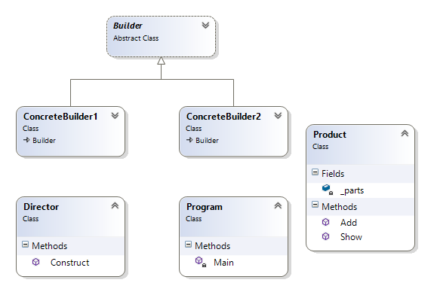

Lược đồ UML

AbstractFactory:

* Khai báo một giao diện cho các thao tác để tạo ra các dẫn xuất trừu tượng  
  ConcreteFactory (AfricaFactory, AmericaFactory):
* Cài đặt các thao tác để tạo ra các đối tượng dẫn xuất chi tiết

AbstractProduc:

* Khai báo một giao diện cho một kiểu đối tượng dẫn xuất

Product: Định nghĩa một đối tượng dẫn xuất được tạo ra bởi một factory cụ thể tương  
ứng.

* Cài đặt giao diện AbstractProduct

Client:  
Sử dụng giao diện được khai báo bởi các lớp AbstractFactory và AbstractProduct

2. Builder

Định nghĩaBuilder là mẫu thiết kế hướng đối tượng được tạo ra để chia một công việc khởi  
tạo phức tạp của một đối tượng ra riêng rẽ từ đó có thể tiến hành khởi tạo đối tượng ở  
các hoàn cảnh khác nhau.

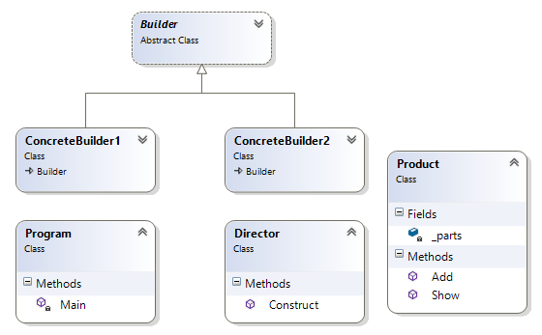

Lược đồ UML

* Chỉ ra một giao diện trừu tượng cho việc tạo ra các phần của một đối tượng  
  Product.

ConcreteBuilder

* Xây dựng và lắp ráp các phần của dẫn xuất bằng việc cài đặt bổ sung giao  
  diện Builder.
* Định nghĩa và giữ liên kết đến đại diện mà nó tạo ra.
* Cung cấp một giao diện cho việc gọi dẫn xuất ra.

Director

* Xây dựng một đối tượng sử dụng giao diện Builder.

Product

* Biểu diễn các đối tượng phức tạp.ConcreteBuilder dựng nên các đại diện  
  bên trong của dẫn xuất và định nghĩa quá trình xử lý bằng các thành phần lắp  
  ráp của nó.
* Gộp các lớp mà định nghĩa các bộ phận cấu thành, bao gồm các giao diện  
  cho việc lắp ráp các bộ phận trong kết quả cuối cùng.

3.Factory Method

Định nghĩa

Factory Method là một giao diện cho việc tạo ra một đối tượng, nhưng để cho  
lớp dẫn xuất quyết định lớp nào sẽ được tạo.Factory method để cho một lớp trì hoãn sự  
thể nghiệm một lớp con.

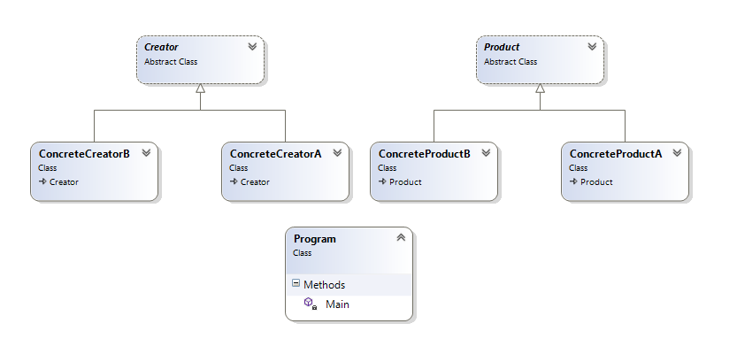

Lược đồ UML

* Định nghĩa giao diện của các đối tượng mà Factory Method tạo ra.

ConcreteProduct

* Cài đặt giao diện Product.

Creator

* Khai báo Factory Method mà trả về một đối tượng của kiểu Product. Sự  
  kiến tạo này cũng có thể định nghĩa một cài đặt mặc định của Factory  
  Method trả về một đối tượng ConcreteProduct mặc định.
* Có thể gọi Factory Method để tạo ra một đối tượng Product.

ConcreteCreator

Chồng lên Factory Method để trả về một thể nghiệm của một ConcreteProduct.

5. Prototype

Prototype là mẫu thiết kế chỉ định ra một đối tượng đặc biệt để khởi tạo, nó sử dụng một thể nghiệm sơ khai rồi sau đó sao chép ra các đối tượng khác từ mẫu đối tượng này.

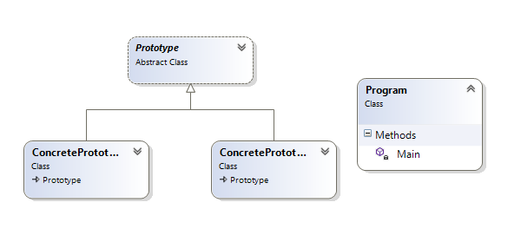

Lược đồ UML

* Khai báo một giao diện cho dòng vô tính của chính nó. ConcretePrototype (Color)
* Cài đặt một thao tác cho dòng vô tính của chính nó. Client (ColorManager)
* Tạo ra một đối tượng mới bằng việc yêu cầu một nguyên mẫu từ dòng vô tính của nó

6. Singleton

Định nghĩaSingleton là mẫu thiết kế nhằm đảm bảo chỉ có duy nhất một thể nghiệm và cung  
cấp điểm truy cập của nó một cách thống nhất toàn cục.

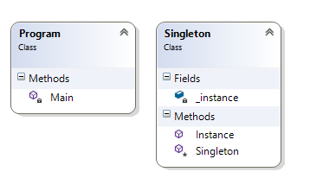

Lược đồ UML

* Định nghĩa một thao tác tạo thể nghiệm cho phép đối tượng khách truy  
  nhập đến thể nghiệm đồng nhất của nó như một thao tác của lớp.
* Chịu trách nhiêm cho việc tạo ra và duy trì thể nghiệm đồng nhất của chính  
  nó.